**MYD-JA5D4X**

**产品用户手册**

版本 V1.0

2015.05.28

**版本记录**

|  |  |  |
| --- | --- | --- |
| **版本号** | **说明** | **时间** |
| V1.0 | 初始版本 | 2015.05.28 |

# 目 录

目 录 3

第 1 章 产品概述 4

1.1 产品简介 4

1.2 产品预览 4

第 2 章 硬件资源介绍 5

2.1 核心板硬件资源 5

2.2 底板硬件资源 5

第 3 章 硬件指南 7

3.1 板上接口说明 7

3.1.1 管输入输出接口 7

3.2 功能模块说明 9

3.2.1 以太网 9

3.2.2 LCD触摸屏 10

3.2.3 HDMI接口 11

3.2.4 音频CODEC 12

3.2.5 USB接口 12

3.2.6 USART接口 12

3.2.7 ISI接口 13

3.2.8 TF Card接口 13

3.2.9 JTAG接口 14

3.2.10 扩展接口 14

第 4 章 软件资源介绍 17

4.1 Linux软件资源 17

第 5 章 软件指南 19

5.1 烧写固件到开发板 19

5.2 启动开发板 19

第 6 章 机械参数 20

附录一 联系方式 22

附录二 售后服务与技术支持 23

# 产品概述

## 产品简介

MYD-JA5D4X是由MYC-JA5D4X核心板与MYB-JA5D4X底板组成，核心板以Atmel® | SMART SAMA5D4系列高性能、低功耗MPU为核心，该系列器件基于ARM Cortex-A5内核，主频高达528MHz，外拓512MB DDR2 SDRAM，512MB Nand Flash或4GB eMMC，4MB Data Flash，64KB EEPROM。支持Linux 等嵌入式系统，并提供相关源码；具有丰富的外围接口：高速USB，音频输入，音频输出，SPI接口，IIC接口，LCD接口， RS485接口，JTAG调试接口， ADC接口，串口，触摸屏接口，ISI接口以及TF卡接口等。

## 产品预览

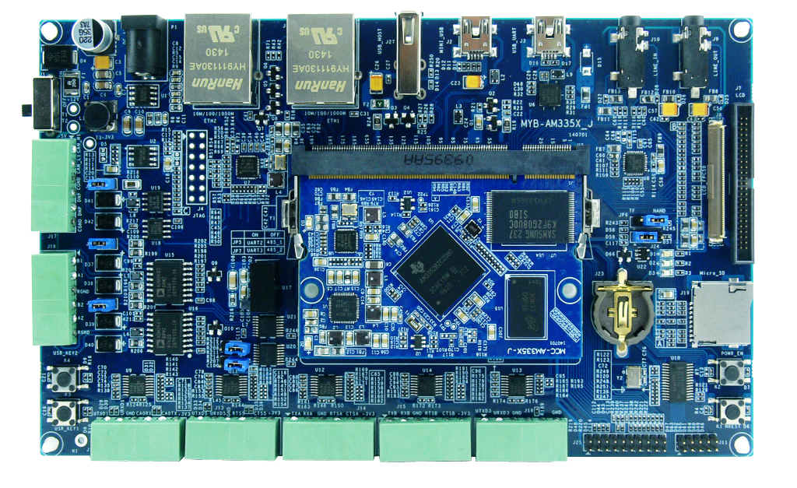

图 1‑1 MYD-JA5D4X

# 硬件资源介绍

## 核心板硬件资源

MYC-JA5D4X核心板，配置512MB DDR2 SDRAM，512MB Nand Flash或4GB eMMC，4MB Data Flash和64KB EEPROM，集成了一路网络PHY芯片。为了提高系统的稳定性，应对复杂环境下可能出现的死机，核心板上还设计了电源管理电路。MYD-JA5D4X核心板板载资源如图 2‑1所示：

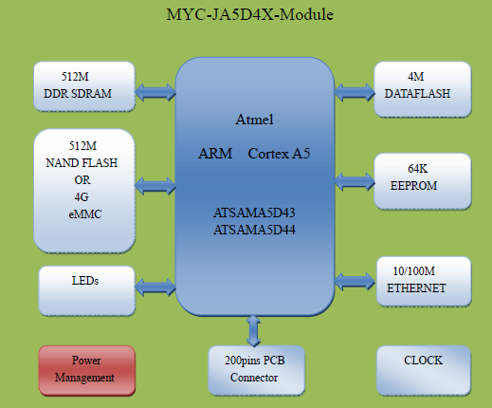

图 2‑1核心板搭载资源

## 底板硬件资源

* 1路音频3.5mm输入接口
* 1路双声道音频3.5mm输出接口
* 液晶触摸屏接口

24位彩色

* 1路高清 HDMI 输出
* 1个ISI的摄像头接口
* 1路TF卡接口
* 1 路485接口（带信号和电源隔离）
* 串口（5线）

1个调试串口，1个应用串口

* 2路高速USB HOST接口
* 1路mini USB OTG接口
* 2路10/100Mb/s以太网接口
* 1个20PIN双排JTAG接口
* 用户扩展接口（2个20PIN双排接口和1个30PIN双排接口，间距为2.0MM）

1路SPI

1路TWI

4路UART

8路保护I/O

GPIO若干

* 2个LED
* 4个按键（1个复位，1个WKUP，1个CS_BOOT，1个用户）

# 硬件指南

## 板上接口说明

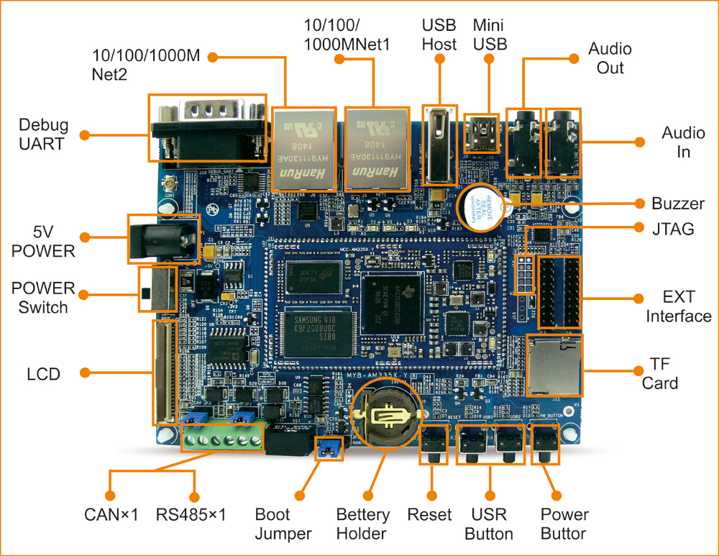

图 3‑1 MYD-JA5D4X接口

### 管输入输出接口

| **编号** | **接口** | **说明** |
| --- | --- | --- |
| J1 | 核心板接口 | 安装MYC-JA5D4X |
| J2 | 电源输入 | 5V 电源插口，2.1mm DC电源座 |
| J4 | 电池座 | CR1225 |
| J5 | SD/MMC接口 | Micro SD卡槽 |
| J6 | RS485接口 | 一路RS485接口 |
| J7 | 调试串口 | UART3，DB9 |
| J8 | 串口 | UART4，DB9 |
| J10 | 音频接口 | 音频输入，3.5mm插孔 |
| J12 | 音频输出，3.5mm插孔 |
| J13 | HDMI接口 | HDMI输出 |
| J14 | 网络接口 | RMII1，RJ45 |
| J15 | RMII0，RJ45 |
| J16 | JTAG接口 | 20-PIN JTAG |
| J17 | USB Host | HSUSBB，HSUSBC USB Host |
| J18 | USB OTG | HSUSBA，Mini USB |
| J19 | 电话线接口 | 电话线接口 |
| J20 | LCD触摸屏接口 | 支持4.3寸和7寸LCD触摸屏 |
| J21 | 扩展接口 | 20PIN，1路TWI，1路SPI，2路UART |
| J22 | 扩展接口 | 30PIN，GPIO若干 |
| J23 | ISI接口 | 30PIN ISI摄像头 |
| J24 | 扩展接口 | 20PIN，2路UART，8路保护I/O |
| D7（底） | LED指示灯 | LED红色 |
| D9（底） | LED蓝色 |
| D1（核） | LED蓝色 |
| D2（核） | LED红色 |
| K1 | 按钮 | 手动复位键，轻触开关 |
| K2 | 手动唤醒键，轻触开关 |
| K3 | 用户键，轻触开关 |
| K4 | Nand/Data Flash启动使能键，轻触开关 |

表格 3‑1

## 功能模块说明

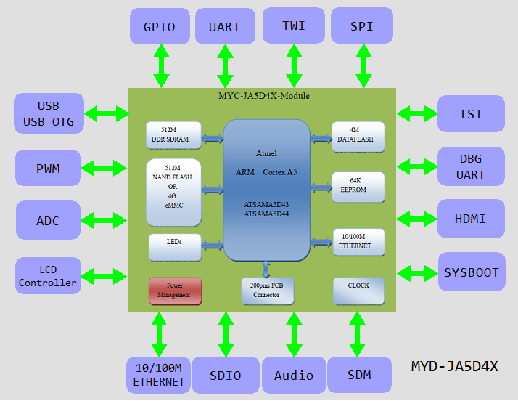

图 3‑2 功能模块图

### 以太网

MYD-JA5D4X底板上包含两个以太网接口。如图 3‑3所示，网口1和网口2以RMII接口方式，分别通过两个PHY芯片转换为物理层信号后，再连接到集成变压器的RJ45座输出信号，两个PHY芯片的其中一个集成在MYD-JA5D4X核心板上，另一个位于底板上。

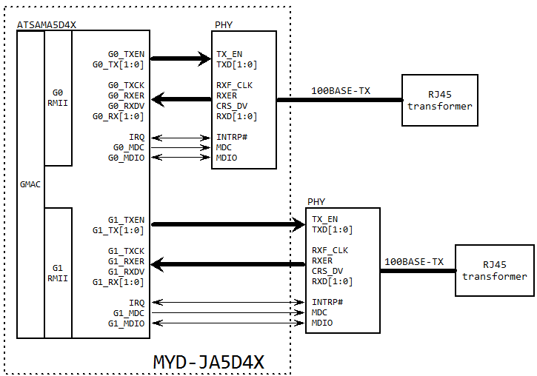

图 3‑3 以太网

### LCD触摸屏

MYD-JA5D4X带有24位RGB LCD接口，提供支持480x272分辨率(4.3寸屏)，800 x480分辨率（7寸屏），可以选购MY-TFT043或MY-TFT070液晶模块进行使用，MY-TFT043为4.3寸LCD触摸屏，MYTFT070为7寸LCD触摸屏。

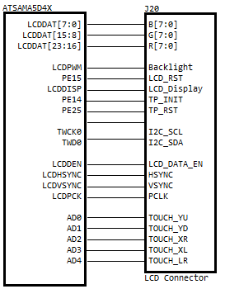

图 3‑4 LCD触摸屏

### HDMI接口

MYD-JA5D4X将LCDDAT数据通过SII9022ACUN芯片转换为HDMI数据信号，其接口如图3-6所示：

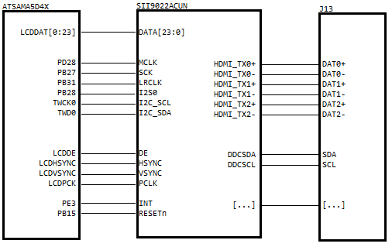

图 3‑5 HDMI

### 音频CODEC

MYD-JA5D4X采用音频编码芯片WM8904，通过TWI0配置接口，连接到ATSAMA5D4X的SSC口，拓展出两个3.5mm耳机插孔J10和J12，分别是音频输出和输入。

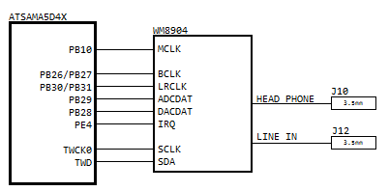

图 3‑6 音频CODEC

### USB接口

MYD-JA5D4X引出三路高速USB，USBA用作Mini USB OTG，USBB和USBC用作USB HOST。

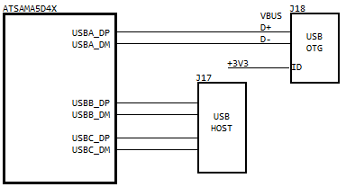

图 3‑7 USB

### USART接口

MYD-JA5D4X有两路串口输出，分别是USART4和USART3，其中USART4通过SN74CBTLV3257芯片扩展出两路串口，一路通过ADM2483芯片转换成RS485输出，另一路连接SP3232通过DB9输出。USART3直接连接SP3232通过DB9输出，作为调试串口。

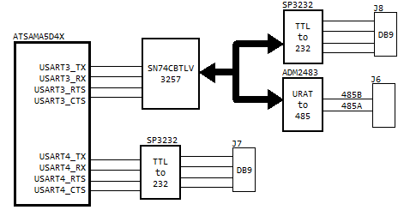

图 3‑8 USART

### ISI接口

MYD-JA5D4X集成了ISI摄像头功能，底板通过J23接口引出。

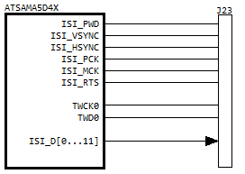

图 3‑9 ISI

### TF Card接口

MYD-JA5D4X的TF Card与ATSAMA5D4X的MCI1接口相连，连接到底板的J5。

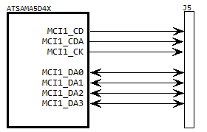

图 3‑10 TF Card

### JTAG接口

MYD-JA5D4X将ICE接口通过20PIN JTAG连接到J16。

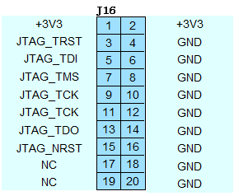

图 3‑11 JTAG接口

### 扩展接口

MYD-JA5D4X将主要接口引出到拓展接口，以便使用，主要有J21、J22和J24。

⑴ J21

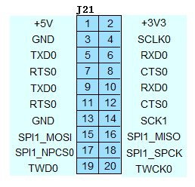

图 3‑12 J21

⑵ J22

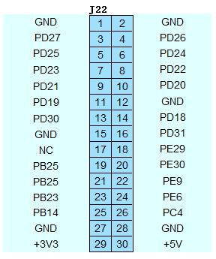

图 3‑13 J22

⑶ J24

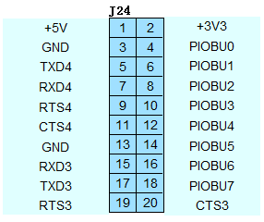

图 3‑14 J24

# 软件资源介绍

## Linux软件资源

| **类别** | **名称** | **描述** | **源码** |
| --- | --- | --- | --- |
| Boot  loader | U-boot | 二级引导程序，负责系统初始化和引导内核  1.支持网络下载映像  2.支持设置、保存环境变量  3.支持内存内容显示、对比、修改  4.支持bootcmd、bootargs等设置 | yes |
|
| 内核 | Linux 3.18 | 专为MYD-JA5D4X硬件制定的Linux内核 | yes |
| 驱动 | USB Host | USB Host驱动，支持OHCI和EHCI两种传输模式 | yes |
| USB Device | USB Device驱动（Gadget） | yes |
| Ethernet | 以太网驱动 | yes |
| MMC/SD | MMC/SD卡驱动 | yes |
| Nand Flash | Nand Flash驱动 | yes |
| I2C(TWI) | I2C驱动 | yes |
| SPI | SPI驱动 | yes |
| Audio | WM8904音频驱动 | yes |
| LCD | LCD屏驱动，可支持4.3寸，7寸液晶屏 | yes |
| RTC | 内置RTC时钟驱动 | yes |
| TouchScreen | 5线电阻触摸屏驱动 | yes |
| PWM | PWM（脉宽调制）驱动 | yes |
| UART | 串口驱动 | yes |
| ADC | ADC驱动 | yes |
| LED | LED驱动，包括GPIO LED和PWM LED驱动 | yes |
| GPIO | GPIO 驱动 | yes |
| WDI | 看门狗驱动 | yes |
| ISI | ISI摄像头驱动 | yes |
| 文件  系统 | rootfs | 基于buildroot定制的文件系统 | 二进制 |
| rootfs-qt | Qt文件系统 | 二进制 |
| 应用  程序 | KEY&LED | 按键指示灯测试程序 | yes |
| NET | TCP/IP Sokect C/S测试程序 | yes |
| RTC | 实时时钟测试程序 | yes |
| I2C(TWI) | i2c-dev应用接口演示程序 | yes |
| EEPROM | EEPROM应用接口演示程序 | yes |
| RS485 | RS485测试程序 | yes |
| RS232 | RS232测试程序 | yes |
| Audio | Audio测试程序 | yes |
| Framebuffer | 显示设备演示程序 | yes |

表 4‑1

# 软件指南

## 烧写固件到开发板

开发板出厂前已经烧录有程序，可参考《*MYD-JA5D4X Linux开发手册*》教程内容进行烧写。

## 启动开发板

将JP1跳线帽设置断开，即Nand Flash启动模式。

使用串口线连接电脑主机与开发板J7，并在主机上打开超级终端。

将LCD触摸屏连接到开发板J20。

将配套的5V电源插入开发板电源插座中，接通电源，并将J2电源开关拨到ON位置。

超级终端会打印出开发板的启动信息，开发板启动完成后，将自动运行Qt演示程序，LCD将显示图5-1所示界面。

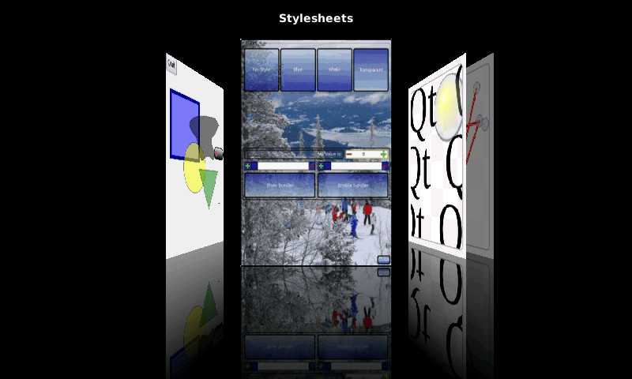

图 5‑1 开机Qt界面

# 机械参数

* 工作温度：
* 工业级：-40°C ~+85°C
* 商业级：-20°C ~+70°C
* 工作相对湿度：20%~90%，非冷凝
* 环境温度：-50°C ~+100°C
* 电源供电：
* 核心板：3.3V/2A
* 套板：5V/0.6A电源供电
* 系统功耗：
* 核心板：5W
* 套板：16W
* 核心板接口类型：200Pin金手指
* PCB板层：
* 底板：4层，喷锡工艺生产，独立的接地信号层，无铅化工艺
* 核心板：8层板设计，沉金工艺，独立的完整接地层，无铅化工艺
* 机械尺寸：
* 底板：【140*90】mm，厚1.6mm
* 核心板：67 mm x 45 mm，板厚1.0mm

MYD-JA5D4X开发板机械尺寸如图 6‑1所示：

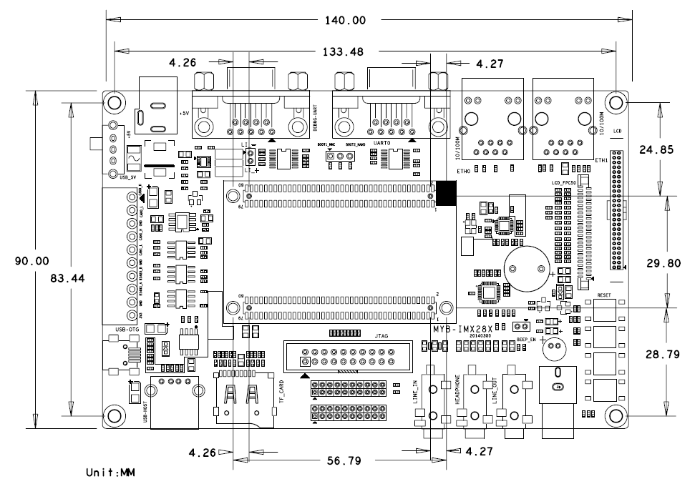

图 6‑1开发板机械尺寸图

# 附录一 联系方式

销售联系方式

* **网址：** [www.myir-tech.com](http://www.myir-tech.com)
* **邮箱：**[sales.cn@myirtech.com](mailto:sales.cn@myirtech.com)

深圳总部

* 负责区域：广东 / 四川 / 重庆 / 湖南 / 广西 / 云南 / 贵州 / 海南 / 香港 / 澳门
* 电话：0755-25622735 0755-22929657
* 传真：0755-25532724
* 邮编：518020
* 地址：深圳市罗湖区文锦北路1010号文锦广场文盛中心1306

上海办事处

* 负责区域：上海 / 湖北 / 江苏 / 浙江 / 安徽 / 福建 / 江西
* 电话：021-60317628 15901764611
* 传真：021-60317630
* 邮编：200062
* 地址：上海市普陀区中江路106号北岸长风I座1402

北京办事处

* 负责区域：北京 / 天津 / 陕西 / 辽宁 / 山东 / 河南 / 河北 / 黑龙江 / 吉林 / 山西 / 甘肃 / 内蒙古 / 宁夏
* 电话：010-84675491 13269791724
* 传真：010-84675491
* 邮编：102218
* 地址：北京市昌平区东小口镇中滩村润枫欣尚2号楼1009

技术支持联系方式

* **电话：**0755-25622735

**邮箱：**[support@myirtech.com](mailto:support@myirtech.com)

# 附录二 售后服务与技术支持

凡是通过米尔科技直接购买或经米尔科技授权的正规代理商处购买的米尔科技全系列产品，均可享受以下权益：

1、6个月免费保修服务周期

2、终身免费技术支持服务

3、终身维修服务

4、免费享有所购买产品配套的软件升级服务

5、免费享有所购买产品配套的软件源代码，以及米尔科技开发的部分软件源代码

6、可直接从米尔科技购买主要芯片样品，简单、方便、快速；免去从代理商处购买时，漫长的等待周期

7、自购买之日起，即成为米尔科技永久客户，享有再次购买米尔科技任何一款软硬件产品的优惠政策

8、OEM/ODM服务

**如有以下情况之一，则不享有免费保修服务：**

1、超过免费保修服务周期

2、无产品序列号或无产品有效购买单据

3、进液、受潮、发霉或腐蚀

4、受撞击、挤压、摔落、刮伤等非产品本身质量问题引起的故障和损坏

5、擅自改造硬件、错误上电、错误操作造成的故障和损坏

6、由不可抗拒自然因素引起的故障和损坏

**产品返修：**用户在使用过程中由于产品故障、损坏或其他异常现象，在寄回维修之前，请先致电米尔科技客服部，与工程师进行沟通以确认问题，避免故障判断错误造成不必要的运费损失及周期的耽误。

**维修周期：**收到返修产品后，我们将即日安排工程师进行检测，我们将在最短的时间内维修或更换并寄回。一般的故障维修周期为3个工作日（自我司收到物品之日起，不计运输过程时间），由于特殊故障导致无法短期内维修的产品，我们会与用户另行沟通并确认维修周期。

**维修费用：**在免费保修期内的产品，由于产品质量问题引起的故障，不收任何维修费用；不属于免费保修范围内的故障或损坏，在检测确认问题后，我们将与客户沟通并确认维修费用，我们仅收取元器件材料费，不收取维修服务费；超过保修期限的产品，根据实际损坏的程度来确定收取的元器件材料费和维修服务费。

**运输费用：**产品正常保修时，用户寄回的运费由用户承担，维修后寄回给用户的费用由我司承担。非正常保修产品来回运费均由用户承担。